2017年新卒者、既卒業者および父兄等の保護者対象（建設業労働者緊急育成事業同時開催）
安心できる東京の街づくりを担う建設企業15社が参加
活躍できるステージを探そう
合同企業説明会 中野サンプラザ

私たちの暮らしの中であたり前と思われている道路・水道・建築物。あたりまえと思われるその陰には、ひたむきで誠実に仕事に励む企業があり、そこで働く人たちがいます。東京の地元を中心に街づくりを担う企業。そこには、中小でしかできない仕事への誇りと情熱があります。合同企業説明会では、是非社会貢献度の高い建設業の仕事のやりがいに触れていただきたいと考えています。

2015年10月19日（月） 14:00～17:00
中野サンプラザ ７階 研修室10
アクセス
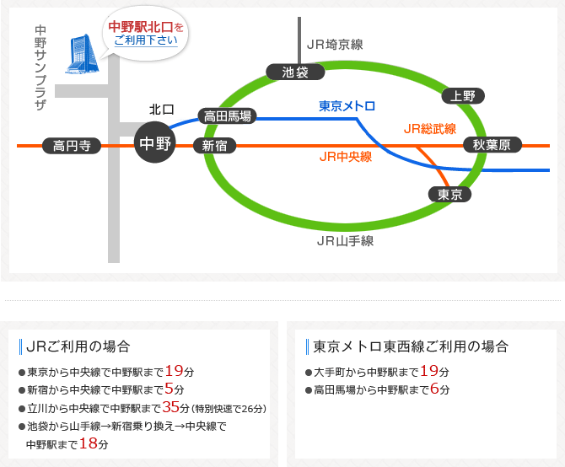
主催 （一社）東京都中小建設業協会 共催 （一財）建設業振興基金

